深圳市2015年中考物理试题（word解析版）

物理卷

第一部分 选择题
(本部分共16小题，每小题1. 5分，共24分.每小题给出4个选项，其中只有一个选项 是符合题意的）.
14.下列属于光的反射现象的是（ ）

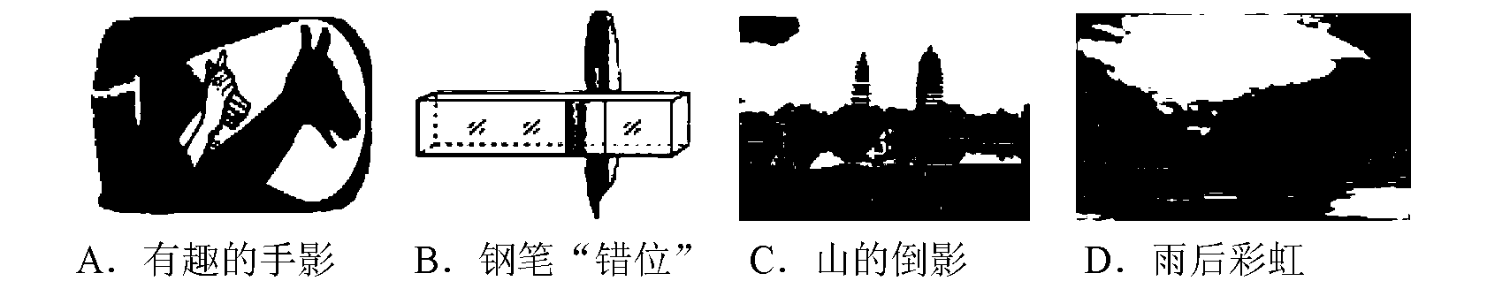

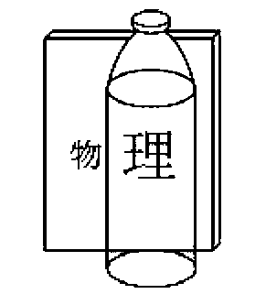15.把一瓶矿泉水放在物理课本上，看到的情景如图所示.下列光学设备中，成像性质与 它相同的是（ ）
A.放大镜
B.投影仪
C.照相机
D.近视眼镜

16.对以下各图解释正确的是（ ）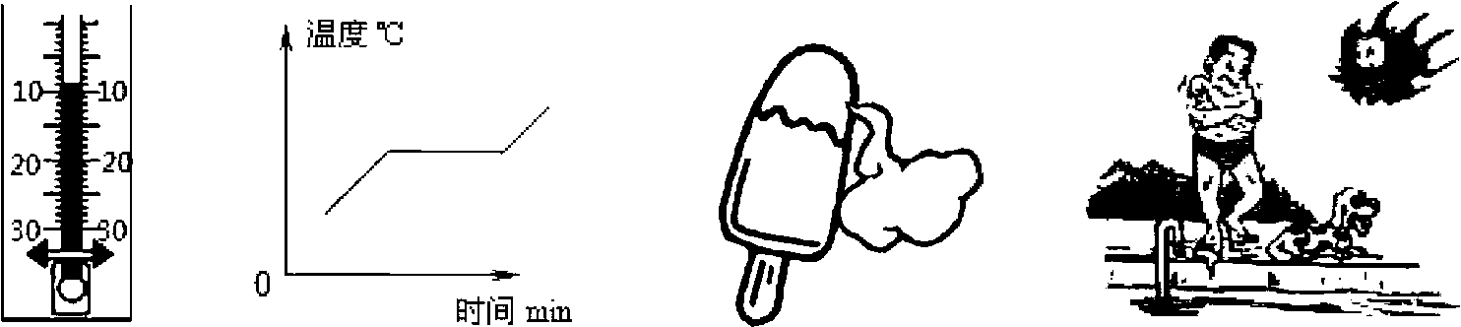
A. 寒暑表测得某地的气温是11℃
B. 海波凝固时温度随时间变化情况
C. 刚剥开包装纸的雪糕会冒“白气”，这是升华现象
D. 游泳后从水里出来感觉冷，因为身上的水蒸发吸热
17.以下说法正确的是（ ）
A. 冷水一定比热水的内能小，因为冷水的温度较低
B. 汽油机在做功冲程中，是内能转化为机械能
C. 用火炉烧水，是用做功的方法増加水的内能
D. 中午海滩上沙子比海水热，因为水的比热容较小
18.下列关于“声”与“电”的说法中，正确的是（ ）
A.只要物体振动，人耳就能听到声音
B. 音调的高低与发声体振动的频率有关
C. 物体摩擦起电的实质是创造了电荷
D.相互吸引的轻质小球一定带异种电荷
19.如图所示，放在光滑滑板车上的木块和滑板车一起向右做匀速直线运动，不计空气阻 力，则( )
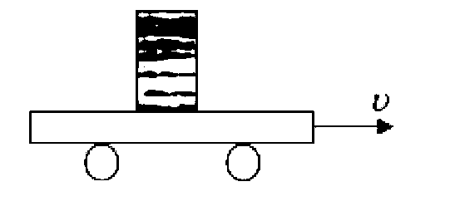 A. 如果以滑板车为参照物，木块是运动的
B. 滑板车的运动速越大，它的惯性越大
C. 滑板车突然停止，木块会继续向右运动
D.木块受到的重力和支持力是相互作用力
20. 甲机械比乙机械的功率大，表示两机械在做功时（ ）
A.甲做功多 B.甲更省力
C.甲做功快 D.甲用时少
21. 对下列实验的解释错误的是（ ）
F
F
真空
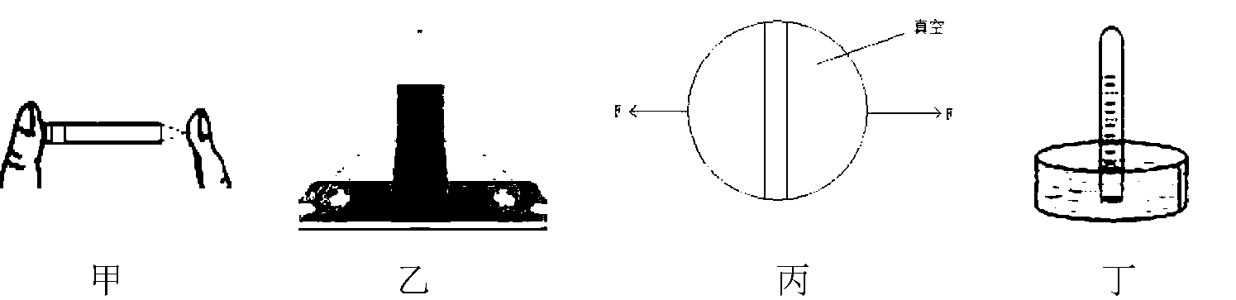
A. 甲：压力相同时，压强随受力面积的増大而増大
B. 乙：同一深度，液体内部向各个方向的压强相等
C. 丙：马德堡半球实验证明了大气压强的存在
D. 丁：托里拆利实验测量出了大气压强的大小

22.使用以下工具可以省力的是（ ）
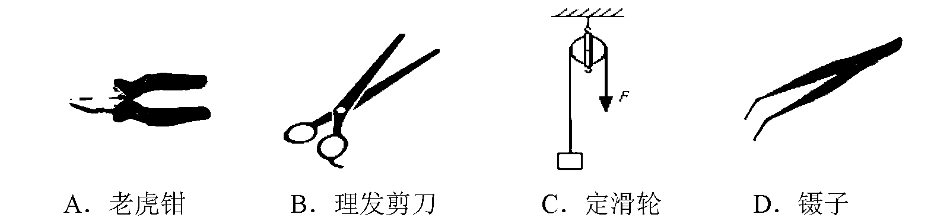
23.如图所示，将边长为10cm的正方体木块放入装有水的烧杯中，木块静止时，上表面距
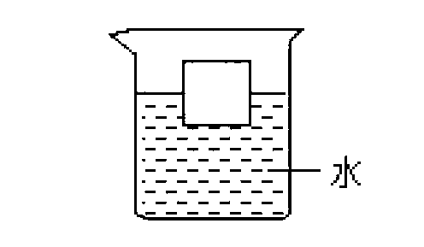离水面 4cm，g 取 10N/kg，则( )
A. 木块受到的浮力是4N
B. 使木块完全浸没需要4N向下的压力
C. 木块的密度为0.4g/cm³
D.木块底部受到水向上的压强为10³Pa

24.如图所示，下列图像与描述正确的是（ ）
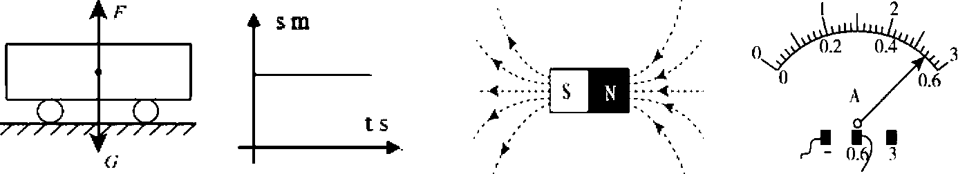
A. 静止在水平面的受力示意图
B. 匀速直线运动路程与时间的关系
C. 条形磁铁的磁场分布
D. 电流表的读数为2.7A
25.教室里投影仪的灯泡，发光时温度很高，必须用风扇降温.使用投影仪时，首先要打 开风扇，待确认风扇正常运转后，再通电让灯泡发光，下列电路中符合要求的是（ ）
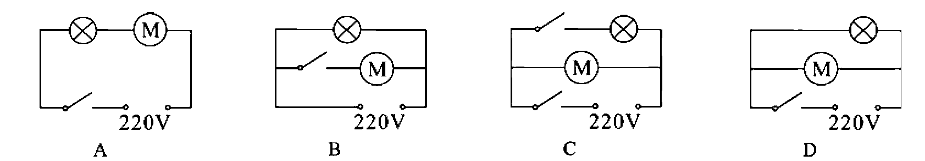
26.如图所示，保持电源电压不变，当开关S由断开到闭合时，下列说法正确的是（ ）
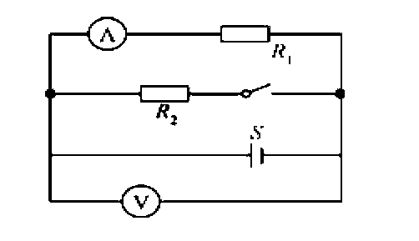 A. 电流表读数不变，电压表读数变大
B. 电流表读数变大，电压表读数不变
C. 电流表读数变大，电压表读数变大
D. 电流表读数不变，电压表读数不变
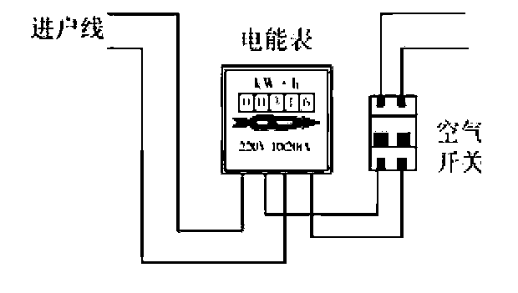
27.某家庭电路的部分情况如图所示，下列说法正确的是（ ）
A. 进户线分为火线和地线
B. 电能表的标定电流为20A
C. 空气开关有保险丝的功能
D. 电能表与空气开关是并联

28.对下列现象的描述不合理的是（ ）
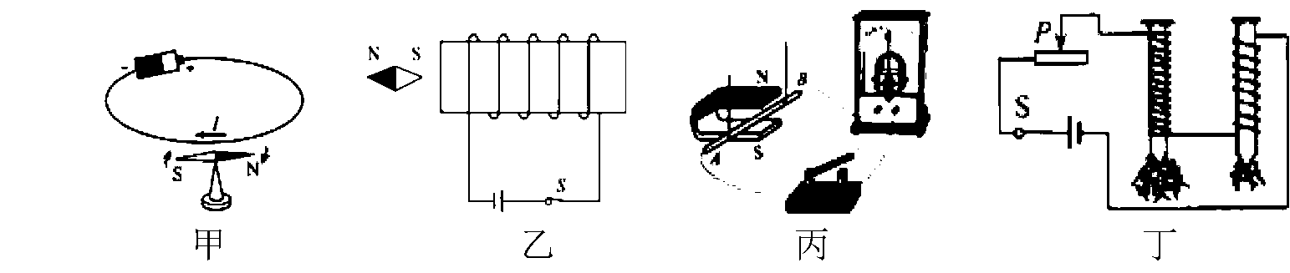
A. 甲：奥斯特实验说明通电导体周围存在着磁场
B. 乙：闭合开关，小磁针静止后会指向如图所示位置
C. 丙：利用这个装置可以探究“电磁感应”现象
D. 丁：电流相同，电磁铁磁性随线圈匝数増加而増强
29.关于安全用电，以下说法正确的是（ ）
A. 让家里的多个大功率用电器共用一个插座
B. 使用测电笔时，不能接触笔尾的金属部分
C. 用电器着火时，先用水灭火，再切断电源
D. 有金属外壳的用电器必须要使用三孔插座

第二部分非选择题
(本部分共4小题，共36分，请将答案写在答题卡相应位置上）
30. (1) (7分）物理是一门实验学科，在实验过程中要用到很多实验方法：
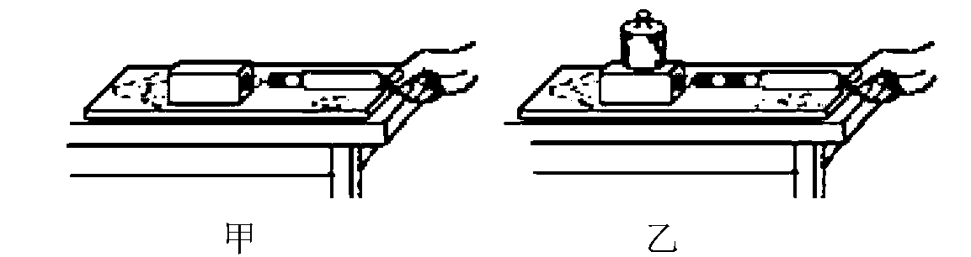
①，甲图是“测量滑动摩擦力”的实验，用弹簧测力计水平 拉动木块在长木板上滑动，读出弹簧测力计的示数，根据二力平衡条件得出滑动摩擦力的大小，这种实验方 法叫转换法；把一个小铁块放在木块上方，如图乙所示，再次测量时，发现弹簧测力计 的示数变大，这是因为在同一个接触面， ，滑动摩擦力越大.
②用天平称量物体质量时，右盘砝码的质量加上游码示数等于左盘物体的质量，这种实 验方法叫做等效替代法.丙图是测量物体质量时，所用砝码和游码位置的情况，则该物体质量为 g.
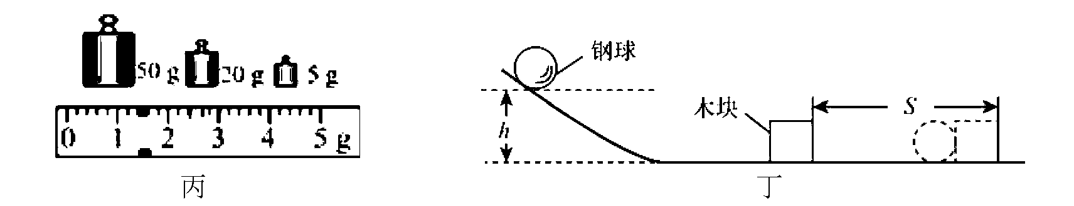
③用丁图装置探究“动能大小与质量的关系”，具体做法是：把 不同的钢球从相
同的高度滚下，使钢球到达水平面时获得相同的 ，通过观察 ，比较两
种情况下钢球动能的大小.实验过程除了用到转换法，另外还用到了 法.

(2) (7分）某同学想利用甲图电路测量R_{X}的阻值.
① 该实验的原理是 (用公式表示）；

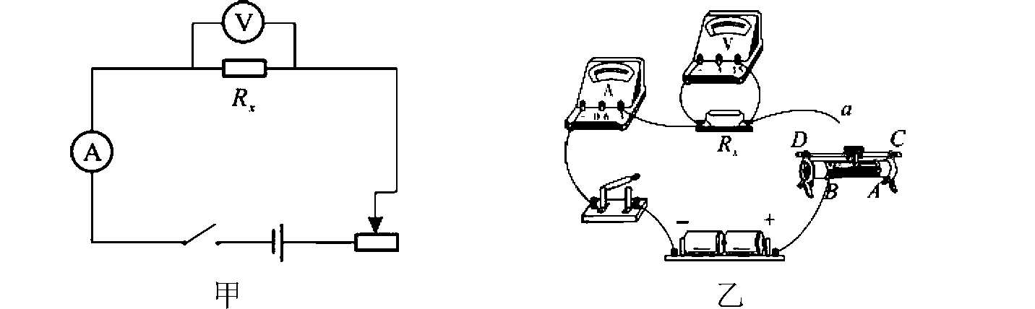
②根据甲图电路，连接乙图的实物图时，需将导线a接到滑动变阻器的 (选填“A” 或“C”）接线柱.
③ 正确连接电路后，开关S闭合前应将滑片移至滑动变阻器的 (选填“A”或“B”）端；闭合开关后，该同学发现，电压表示数接近电源电压，电流表无示数，该电路故障应是Rx (填“断路”或“短路”）。
④ 在实验过程中，滑动变阻器除了保护电路外，还有一个重要的作用是 ;如果用两个定值电阻R₁和R₂(R₁<R₂)替代滑动变阻器，组成如图a、b、c三种电路分别 进行实验，正确测得三组实验数据并记入表格中，则第3次实验数据应是按照 (填“a”、“b”或“c”）图的电路进行实验测得的.
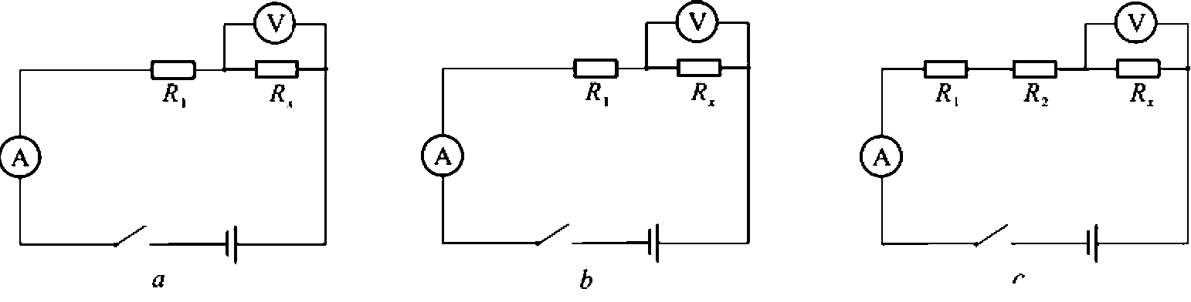
实验次数 | 电压U/V | 电流I/A | 电阻R_{X}/Ω
1 | 0.85 | 0.14 | 6.07
2 | 1.21 | 0.20 | 6.05
3 | 2.11 | 035 | 6.03
⑤根据实验数据可知，R_{x}的阻值是 Ω

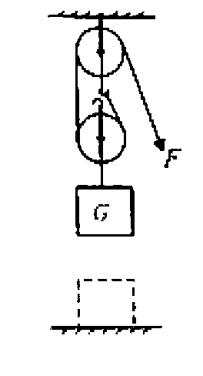31. (8分）有一个边长为0.2m的正方体木块，质量为20kg，求：（g取10N/kg)
(1) 该木块对水平地面的压强.
(2) 用如图所示的g轮组匀速提起木块，使木块上升lm，己知拉力F大小为125N， 不计绳重和摩擦，此f滑轮组的机械效率为多少？

32. (8分）如图所示是小明家热水器的电路图，己知电热丝R₁位于水中，起加热作用，
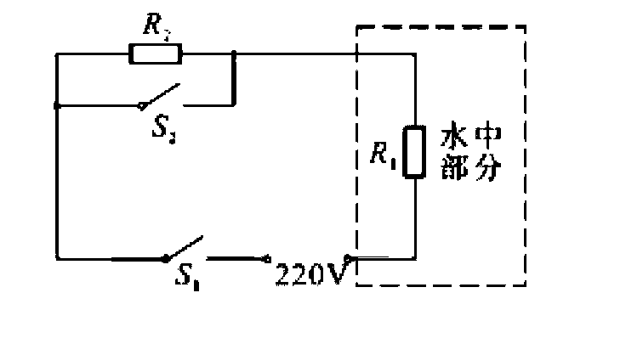其阻值R₁=220Ω，R₂起控制作用，R₂=198Ω
(1)只闭合S₁时，处于保温状态，求保温时的电流？
(2)当闭合S₂时，处于加热状态，求此时的加热功率？
解:

33. (6分）综合开放题
(1) (3分）A、B个用电器分别接入甲图的电路中，经测量，用电器A、B的电流 与电压关系如图乙所示，写出从乙图中可以获得的信息：

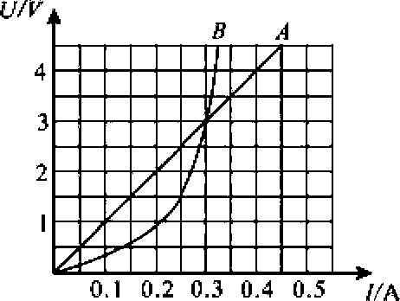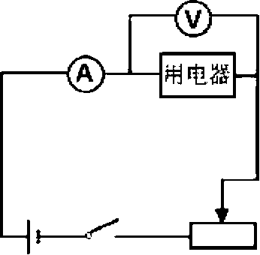

① A用电器的电阻是 Ω；
② B用电器的电阻随电压的増大而 (填“増大”、“减小”或“不变”）；
③ 另外写出一条从乙图获得的物理信息 （除了①、②）.

(2)（3分）近年来，频频发生轮船的翻沉事件，以下是关于此类事件的一些材料信息， 请你模仿样例格式，从材料原文中摘抄出涉及到物理知识的内容，并写出相应的物理 知识或规律•（至少写出两条）
① 救援队抵达轮船翻沉现场后，首先进行水下摸索搜救工作，潜水员进入深水区时， 需穿戴好潜水装备；之后救援队利用多台装有多个滑轮组的起吊机器，把船体打捞 出水面；在清理船舱时，搜救员利用重锤砸开损坏变形的门窗，用撬棒撬开堵塞通 道的重物；为了进一步进行水下搜索，救援队利用起吊机器把船体脱离出事水域.
② 专家建议：如果乘客意外落水，一定要穿好救生衣迅速离开船体，以防被旋涡再次 吸入船只;同时应仰起头，保持身体倾斜，借助救生衣的强大浮力，慢慢浮出水面；
浮上水面后，不要将手举出水面，要放在水下划水，使头部保持在水面以上.
序号 | 材料原文 | 物理知识或规律
例子 | &防被漩涡再次吸入船只 | 流速越天_位置流体压强越小
1
2

深圳市2015年中考物理试题（word解析版）

物理卷

第一部分 选择题
(本部分共16小题，每小题1. 5分，共24分.每小题给出4个选项，其中只有一个选项 是符合题意的）.
14.
【答案】C
【考点】简单的光学现象
【解析】A. “有趣的手影”是光的直线传播现象，故A错误；
B. “钢笔错位”是光的折射现象，故B错误；
C. “山的倒影”是光的反射现象，故C正确；
D. “雨后彩虹”是光的色散现象，故D错误.
15.
【答案】A
【考点】凸透镜成像规律应用
【解析】透过装有水的矿泉水瓶，看到一个正立、放大的虚像一“理”，它的成像性质与 放大镜相同，故选A.
16.
【答案】D
【考点】温度计使用、物态变化
【解析】A.寒暑表的正确读数是“ -9°C”，故A错误；
B. 是海波熔化时温度随时间的变化情况，故B错误；
C. 刚剥开包装纸的雪糕会冒“白气”，这是液化现象，故C错误；
D. 游泳后从水里出来感觉冷，是因为身上的水蒸发吸收了热量，故D正确.
17.
【答案】B
【考点】内能、比热容
【解析】A.影响物体内能大小的因素有“质量”、“温度”等，冷水的温度较低，但质量 可能比热水大，所以在没有说质量的情况下，内能大小无法比较，故A错误；
B. 汽油机在做功冲程中，是内能转化为机械能，故B正确；
C. 用火炉烧水，是用热传递的方法増加水的内能，故C错误；
D. 中午海滩上沙子比海水热，是因为沙子的比热容较小，水的较大，故D错误.
18.【答案 】B
【考点】声音的传播、音调、电荷
【解析】A.声音的传播介质，如果没有传播介质（如空气），人耳无法听到物体振动 发出的声音，故A错误；
B. 音调的高低与发声体振动的频率有关，频率越快，音调越高，故B正确；
C. 物体摩擦起电的实质是电子的转移，而不是创造了电荷，故C错误；
D. 相互吸引的轻质小球，可能带异种电荷，也可能一个带电，一个不带电，
故D错误.

19.【答案】C
【考点】参照物、惯性、平衡力
【解析】A.如果以滑板车为参照物，木块是静止的，故A错误；
B. 物体的惯性只和质量有关，与速度无关，所以滑板车的惯性不变，故B错误；
C. 滑板车突然静止，木块具有惯性，会继续向右运动，故C正确；
D.木块受到的重力和支持力是一对平衡力，故D错误.
20.【答案】C
【考点】功率
【解析】功率是描述物体做功快慢的物理量，甲机械比乙机械的功率大，说明甲做功比乙 做功快，故选C.
21. 【答案】A

【考点】压强
【解析】A.压力相同时，压强随受力面积的増大而减小，故A错误；
B.同一深度，液体内部向各个方向的压强相等，故B正确；
C.马德堡半球实验证明了大气压强的存在，故C正确；
D.托里拆利实验可以测量出大气压强的大小，故D正确.
22【答案】A
【考点】简单机械的省、费力情况
【解析】A.老虎钳是省杜杆，可以省力，故A正确；
B.理发剪刀是#力杠杆，费力省距离，故B错误;
C. 定滑轮可以改变施力方向，不省力也不费距离，错误；
D. 镊子是费力杠杆，费力省距离，故D错误.
23【答案】B
【考点】浮力、受力分析
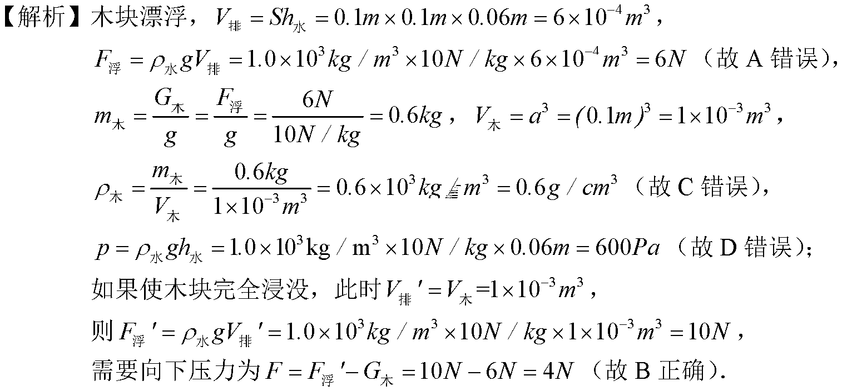

24【考点】图像识别
【解析】A.静止在水平地面上的小车受到竖直向下的重力和地面给小车向上的支持力， 这是一对平衡力，故A正确；
B. 匀速直线运动的物体，运动路程与时间成正比例图像关系，故B错误；
C. 条形磁铁的磁场分布，从N极出，从S极进，故C错误；
D. 电流表的读g应为0.54A，故D错误.
25【答案】C
【考点】电路设计
【解析】由题意可知：灯泡和风扇是并联关系，在C选项中，先闭合干路开关，风扇正常 运转，再闭合灯泡支路开关，让灯泡发光，满足题意，故选C选项.
26【答案】D
【考点】动态电路
【解析】开关S由断开到闭合，电压表测电源电压，读数不变；电流表测电阻艮的电流， 电阻艮两端的电压不变，电阻也事变，则通过电阻&的电流不变，电流表读数 不变；故选D.
27.【答案】C
【考点】家庭电路
【解析】Ａ. 进户线分为火线和零线，故A错误；
B. 电能表的标定电流为10A，额定最大电流为20A，故B错误;
C. 空气开关有保险丝的功能，故C正确；
D. 电能表和空气开关是串联关系，故D错误.
28.【答案】B
【考点】电与磁
【解析】A.奥斯特实验说明通电导线周围存在磁场，故A正确；
B.闭合开关后，通电螺线管左端为S极，右端为N极，根据磁极间的相互作用 规律可知，小磁针静止后指向为“左S右N”，故B错误；
C.利用该装置可以探究“电磁感应”现象，故C正确；
D.通过两电磁铁的电流相同，左边电磁铁线圈匝数多，磁性强，故D正确.
29.【答案】D
【考点】安全用电原则
【解析】A.不允许多个大功率用电器公用一个插座，以防电流过大，烧坏插座，故A错误;
B.使用测电笔时，要用手按住笔尾金属部分，故B错误；
C.用电器着火时，先切断电源，再灭火，故C错误；
D．有金属外壳的用电器必须要使用三孔插座，以防金属外壳触电，故D正确.

解答题
（2015•深圳）实验探究题
①在探究“滑动摩檫力的大小与哪些因素有关”的实验中，小明的两次实验如图1甲、乙所示．
a、用弹簧测力计在水平方向向右 匀速 拉动物体．
b、如乙图所示，若拉动的木块上再放一个砝码，则发现弹簧测力计示数变大，说明在接触面积粗糙程度相同时， 压力越大 滑动摩擦力越大．
②如图2是探究“动能大小与哪些因素有关”的实验装置．
a、运用 质量 不同的两个小球，从高度相同的斜面上滑下，为的是让它们在达到水平面时 速度 相同．
b、通过观察 物体被撞击后向前滑行距离的远近 可看出动能与质量的关系，上述过程中，除了转换法，还用了 控制变量法的 方法．
③小明用调节好的天平测金属块的质量，天平平衡时，右盘中所加的砝码和游码位置如图3所示，则所测金属块的质量是 76.4 g．
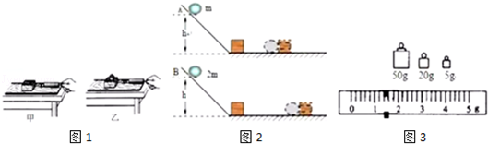
【分析】①水平匀速拉动物体，使物体做匀速直线运动，物体处于平衡状态，滑动摩擦力等于测力计的拉力；根据实验控制的变量分析图示实验情景，然后得出结论．
②由于动能的大小可能给多个因素有关，应用控制变量法来分析，高度相同时，小球滑到相同的水平面的速度就会相同；利用了转换法来进行探究活动，小球能够做功是观察小球推动小木块运动距离的远近来体现小球具有动能的大小．观察图示实验，根据实验控制的变量与实验现象得出结论．
③砝码与游码示数之和是天平的示数．
【解答】解：①a、用弹簧测力计在水平方向向右匀速拉动物体，物体处于平衡状态，由平衡条件可知，滑动摩擦力等于拉力．
b、如乙图所示，若拉动的木块上再放一个砝码，则发现弹簧测力计示数变大，物体受到的滑动摩擦力变大，由此可知，在接触面积粗糙程度相同时，压力越大滑动摩擦力越大．
②a、运用质量不同的两个小球，从高度相同的斜面上滑下，为的是让它们在达到水平面时速度相同．
b、通过观物体被撞击后向前滑行距离的远近可看出动能与质量的关系，上述过程中，出了转换法，还用了 控制变量法的方法．
③由图3所示可知，所测金属块的质量是50g+20g+5g+1.4g=76.4g．
故答案为：①a、匀速；b、压力越大；②a、质量；速度；b、物体被撞击后向前滑行距离的远近；控制变量法的；③76.4．

（2015•深圳）如图1所示，用图1甲的电路图测量定值电阻R_{x}的阻值大小，图乙是未完成的实验电路．
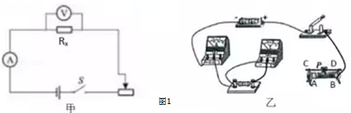
①该实验原理为： R=
②根据图1甲的电路图连接实物图连接电路另一条线，应接在 C （选填“A”或“C”）接线柱．
③闭合电路前，应把滑动变阻器滑到 A 端（选填“A”或“B”），闭合开关，发现电压表示数接近电源电压，电流表没示数，则电阻 断路 （选填“短路”或“断路”）．
④滑动变阻器除了保护电路外，还有一个作用是 改变电阻两端电压 ．
⑤测量电阻值，将滑动变阻器换成两个阻值电阻R₁和R₂（R₁＜R₂），分别进行了3次不同的实验，并记录下来，如图2所示，第三次数是图 甲 （选填“甲”或“乙”或“丙”）中进行的实验．
 | 电压 | 电流 | 电阻
第一次 | 0.85 | 0.14 | 6.07
第二次 | 1.21 | 0.20 | 6.05
第三次 | 2.11 | 0.35 | 6.03
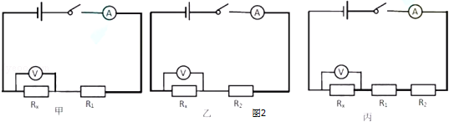
【分析】（1）测量导体电阻实验中，需要测量出导体中电流、导体两端电压，利用R=计算；
（2）伏安法测电阻实验中，滑动变阻器应用导体串联；
（3）为保护电路，闭合开关前滑动变阻器的滑片要位于最大阻值处，电流表无示数，说明电路应为断路；
（4）该实验中滑动变阻器的作用有两个：保护电路、改变定值电阻两端电压；
（5）串联电路中，总电阻等于各串联电阻之和，结合电流值分析．
【解答】解：
（1）测量定值电阻阻值的实验原理是：R=；
（2）滑动变阻器应“一上一下连入电路，由电路可知，定值电阻应与滑动变阻器的上接线柱连接，故应使用C接线柱，电路如下图：
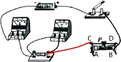
（3）为保护电路，连接电路时，滑动变阻器的滑片应位于最大阻值处，即A端；电流表无示数，说明某处发生了断路，电压表示数接近电源电压，说明与电压表并联的电阻出现了断路；
（4）实验中滑动变阻器除了保护电路外，还可以改变电阻两端电压进行多次测量；
（5）由表格中数据可知，第三次实验中，电路中的电流最大，说明总电阻最小，由于R₁＜R₂，总电阻最小的电路为甲．
故答案为：（1）R=；（2）C；如图所示；（3）A；断路；（4）改变电阻两端电压；（5）甲．

（2015•深圳）同学用滑轮组提升一边长为0.2m的正方体物块，物块质量为20kg，如图所示：
（1）人未拉动细绳时，物块静止在水平面地面上，求对地面的压强？（g=10N/kg）
（2）当人用125N的力拉动细绳使物体升高1m，求此时的机械效率？
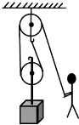
【分析】（1）已知物块的质量，可求得其重力，已知物块的边长可求得其面积，物块静止在水平面地面上，对地面的压力等于其重力，再利用压强公式求解；
（2）根据求得的物块的重力和上升的高度，利用W=Gh可求得有用功，由图可知，物块由2段绳子承担，已知拉力，利用W=Fs可求得总功，再利用η=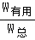可求得此时的机械效率．
【解答】解：（1）物块的重力G=mg=20kg×10N/kg=200N，S=0.2m×0.2m=0.04m²，
物块静止在水平面地面上，对地面的压力等于其重力，即F=G=200N，
对地面的压强p==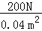=5×10³Pa；
（2）W_{有用}=Gh=200N×1m=200J，s=2h=2×1m=2m，
W_{总}=Fs=125N×2m=250J，
此时的机械效率η=×100%=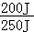×100%=80%．
答：（1）物块静止在水平面地面上，对地面的压强为5×10³Pa；
（2）此时的机械效率为80%．

（2015•深圳）如图，是某电热水器的内部电路图，电源电压为220V，R₁，R₂为定值电阻，R₁=22欧，R₂=198欧．其中R₁为电热丝，给水加热；R₂控制电路，使电路处于加热或者保温状态．求：
（1）当S₁闭合时为保温状态，求此时电路中的电流．
（2）当S₁、S₂都闭合时为加热状态，求此时电路的电功率．
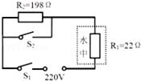
【分析】（1）只闭合开关S₁时，两电阻串联，根据电阻的串联特点求出总阻值；再根据欧姆定律求出保温状态电路中的电流；
（2）同时闭合开关S₁、S₂时，电路为R₁的简单电路，电热水器处于加热状态；根据P=电功率．
【解答】解：（1）只闭合开关S₁时为保温状态，两电阻串联，
根据串联电路的总电阻等于各电阻之和得：
此时电路中的总阻值R=R₁+R₂=22Ω+198Ω=220Ω，
则电流：I==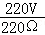=1A；
（2）闭合开关S₁、S₂时，电路为R₁的简单电路，电热水器处于加热状态；
电功率P_{加热}==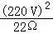=2200W．
答：（1）当S₁闭合时为保温状态，此时电路中的电流为1A．
（2）当S₁、S₂都闭合时为加热状态，此时电路的电功率为2200W．

（2015•深圳）A、B两个用电器分别接入甲图的电路中，经测量，用电器A、B的I与U关系如图乙所示，写出从乙图所示的中获得的信息．
①A用电器的电阻R_{A}= 10 Ω．
②B用电器的电阻R_{B}随电压的增大而 增大 ．（选填“增大”、“减小”或“不变”）
③另外写出一条从乙图获得的物理信息 电压3V时，A与B电阻相等 ．（①②除外）
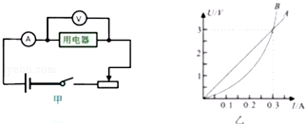
【分析】（1）由图乙中A的图线中某一电压下A的电流大小，根据I=计算A的电阻大小；
（2）比较B图线中在不同电压下的阻值得出结果；
（3）图线中AB有交点，由此可以得此时两用电器电阻关系．
【解答】解：
（1）由A的图线可知：通过A的电流与其两端电压成正比，即A的电阻是一个定值，
当U_{A}=3V时，I_{A}=0.3A，
根据I=，A用电器的电阻：R_{A}==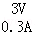=10Ω；
（2）由B的图线，当B电压U=2V时，通过B的电流I＞0.2A，此时R_{B}＜10Ω，
当B电压U′=3V时，I′=0.3A，此时R_{B}=10Ω，
由此可知R_{B}的电阻随电压的增加而增大；
（3）乙图中AB有一交点，此时它们的电压和电流都相等，即R_{A}=R_{B}．
故答案为：（1）10；（2）增大；（3）电压3V时，A与B电阻相等．

（2015•深圳）近年来，频繁发生轮船翻沉事件，以下是关于此事的一些材料信息．
请你模仿样例格式，从材料原方中摘抄出涉及到物理知识的内容，并写出对应的物理知识或规律．
①救援队抵达轮船翻沉现场后，首先进行水下摸索搜救工作，潜水员进入深水区时，需穿好潜水装备；之后救援队利用多台装有多个滑轮组的起吊机器，把船体打捞出水面；在清理船舱时，搜救员利用重锤砸开损坏变形的门窗，用撬棒撬开堵塞通道的重物，为了进一步进行水下搜救，救援队利用起吊机器，把船体脱离出事水域．②专家建议：如乘客以外落水，一定要穿好救生衣迅速离开船体，以防被漩涡再次吸入船只；同时应仰起头，保持身体倾斜，借助救生衣的强大浮力，慢慢浮出水面，浮上水面后，不要将手举出水面，要放在水下划水，使头部保持在水面以上．
序号 | 材料原文 | 物理知识
样例 | 以防被漩涡再次吸入船只 | 漩涡越大的位置，液体压强越小
① | 用撬棒撬开堵塞通道的重物 | 撬棒是省力杠杆，能够省力
② | 借助救生衣的强大浮力，慢慢浮出水面 | 排开水的体积越大，人体所受到的浮力越大
【分析】仔细分析题干中创设的情景，联系所学的物理知识，参考样例，做出解答；用撬棒撬开堵塞通道的重物是利用了杠杆的有关知识；利用救生衣浮出水面是利用了浮力有关知识；多台装有多个滑轮组的起吊机器是利用了滑轮组的有关知识等等．
【解答】解：①用撬棒撬开堵塞通道的重物时，撬棒是一个省力杠杆，能够省力；
②借助救生衣的强大浮力，慢慢浮出水面，由阿基米德原理F_{浮}=ρgV_{排}可知，救生衣排开水的体积越大，人体所受到的浮力越大；
③救援队利用多台装有多个滑轮组的起吊机器，把船体打捞出水面，滑轮组可以省力，也可以改变力的方向．
故答案为：①用撬棒撬开堵塞通道的重物；撬棒是省力杠杆，能够省力；
②借助救生衣的强大浮力，慢慢浮出水面；排开水的体积越大，人体所受到的浮力越大．（答案为不唯一，合理就算正确）

